Prénom : ............................................... | CM2 | Date : ............................................................... |  | 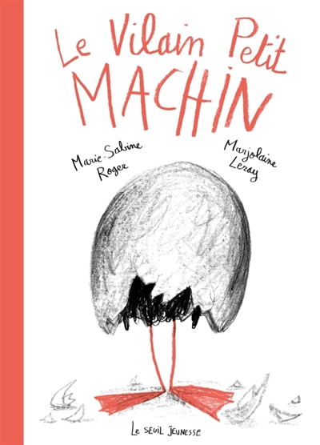
Marie-Sabine Roger et Marjolaine Leray, Le Vilain Petit Machin. |  |  | Séance 4
Objectif : Écriture, à partir des prises de notes, de mes impressions, des questions que je me pose, des connexions logiques que je fais.

Des connections logiques
Les questions que je me pose
Mes impressions

